SRS

1. Введение
.
  - Цель:
Разработать ПП «АРМ Кафедра», главная цель которого - автоматизация документооборота на кафедре, а именно автоматизация планирования работы кафедры и автоматизация отчетности работы преподавателя по ИПП.

  - Область применения

Использование данного продукта на любой кафедре высших и средних учебных заведениях.

  - Термины и сокращения

- SRS (Software Requirements Specifications) – спецификация требований к ПО;
- ИС – Информационные системы;
- ПО – Программное обеспечение;
- ЛВС - Локальная вычислительная сеть;
- ВУЗ - Высшее учебное заведение;
- ЭВМ – Электронно-вычислительная машина;
- ЕБД – Единая база данных (здесь: университета);
- СУБД – Система управления базами данных;
- MS IE – Microsoft Internet Explorer;
- IEEE - Института инженеров по электротехнике и радиоэлектронике;
- ИПП- Индивидуальный план преподавателя;
- ПК – План кафедры;
- ПП- программный продукт;
- Документы – Индивидуальный план преподавателя и план кафедры;
- Отчеты- Индивидуальный план преподавателя и план кафедры, представленные в том виде, в котором они должны быть на печати.

  - Ссылки

Орлов С.А.

Технологии разработки программного обеспечения: разработка сложных программных систем. – 2-е изд. – СПб.: Питер, 2002. – 473с. – (Учебное пособие, в качестве дополнительного источника информации);

Справочная информация по PHP:
www.php.net
- Справочная информация по MySQL:
www.mysql.com
- Справочная информация по Apache:
www.apache.com
- Стандарты IEEE:
www.ieee.org

- Наварро Э.
XHTML: учебный курс. – СПб.: Питер, 2001.-336с.:ил.

- Гутманс Э., Бакен С., Ретанс Д.
PHP5. Профессиональное программирование.- Пер. с англ.- СПб.: Символ-Плюс, 2006.-704с.:ил.

- Рева О.Н.
HTML. Просто как дважды два.-М.: Изд-во Эксмо, 2006.-256с.:ил.

  - Обзор продукта

Данный продукт является помощником в создании индивидуального учебного плана преподавателя и плана кафедры. С его помощью можно будет заполнить, отредактировать, просмотреть и распечатать план. Данная система будет установлена на кафедре и даст возможность работающему на кафедре персоналу, в зависимости от прав пользователей, осуществлять некоторые действия с планом.
Продукт должен обладать простым и удобным интерфейсом, в котором должны быть учтены все требования пользователя.
Основные функции:

- Автоматическое сопоставление часов в планах преподавателей и в плане кафедры;
- Возможность создания и редактирования планов;
- Выполнение планов;
- Вывод отчета в текстовый процессор (MSWord 2003, OpenOffice);
- Печать отчетов;

2. Общее описание

2.1. Перспективы продукта
Данный продукт может быть использован на любой кафедре университета. Так как предполагает универсальный интерфейс, и связь с единой базой данных университета.

2.1.1. Концепция операций
Диаграмма прецедентов (Use Case)
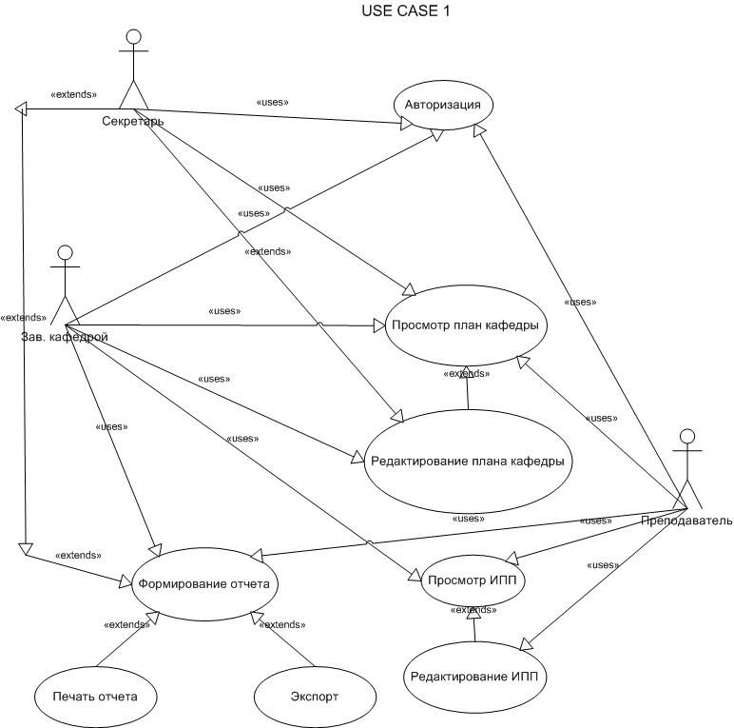

2.1.2. Концепция пользовательского интерфейса.
Структура страницы:
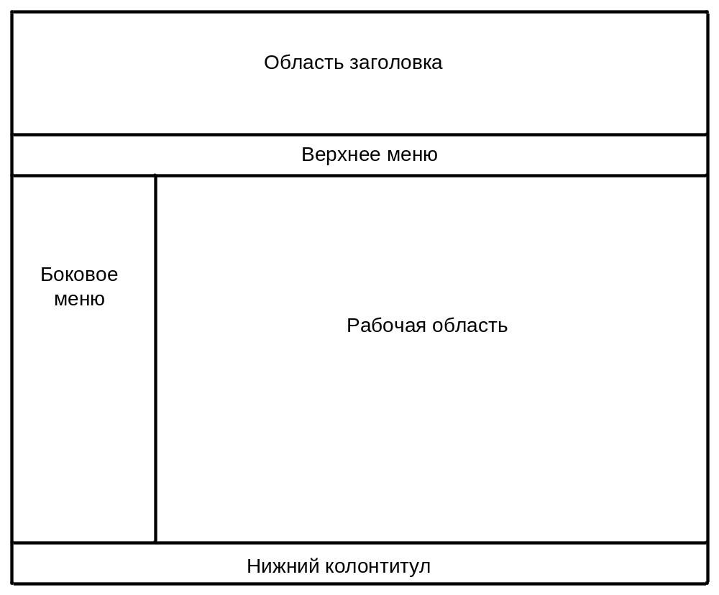

Верхнее меню – содержит ссылки на различные функции ПП;
Область заголовка – отображают логотип системы, название системы и аутентификации пользователя;
Боковое меню – отображает доступные действия;
Рабочая область – отображает информацию в соответствии с последними действиями пользователя.
Нижний колонтитул – содержит информацию о разработчиках.

2.1.3. Аппаратные интерфейсы.
Стандартное оборудование компьютера, включающее монитор, клавиатуру, мышь, модем.
2.1.4. Программные интерфейсы.
Наличие web-браузера.
2.1.5. Коммуникационный интерфейс.
Для коммуникации и передачи данных необходима компьютерная сеть с доступом к WEB-серверу, на котором расположен ПП, по протоколу HTTP.
2.1.7. Операции
Данный продукт состоит из базы данных и пользовательских интерфейсов. Составление планов будет производиться следующим образом:
- Инициализация;
- Вход в систему;
- Просмотр плана (кафедры или индивидуального плана преподавателя);
- Редактирование имеющейся таблицы (некоторая часть таблицы заполняется в ручную);
- Формирование отчета;
- Экспорт отчета в текстовый процессор;
- Печать;
2.2 Функции продукта:
  - Просмотр постранично плана кафедры или плана преподавателя при нажатии на соответствующие пункты меню; автоматически открывается план кафедры, к которой принадлежит сотрудник, для преподавателя открывается его план.
  - Редактирование документа, в зависимости от прав пользователя, будет осуществляться в так называемом – режиме редактирования. Пользователь может редактировать документ отдельные ячейки таблицы;
  - Печать производится из приложения по нажатии кнопки «печать». После нажатия кнопки происходит формирование отчета и возможность просмотреть отчет перед печатью. Распечатать можно как текущую страницу, так и весь документ целиком;
  - Формирование отчета производится после нажатия кнопок «Печать» или «Экспорт», при этом все формы документа, включая титульный лист, представлены для просмотра;
  - Экспорт отчета в текстовый процессор (перевод отчета по нажатию соответствующей кнопки в указанный формат, для работы с отчетом в MS Word, Open Office и др.) производится из приложения по нажатии кнопки «Экспорт». После нажатия кнопки происходит формирование отчета и возможность просмотреть отчет перед экспортом;
2.3 Пользовательские характеристики продукта
Типичными пользователя продукта будут люди, работающие на кафедре, обладающие знаниями о планировании учебной, учебно-методической, научно-исследовательской, организационно-методической и воспитательной работы в ВУЗе.
2.4 Ограничения
В плане кафедры в таблице №2 не отображается стаж, ученая степень, ученое звание профессорско-преподавательского штата кафедры, так как данной информации в ЕБД нет.
2.6 Распределения требований
Приоритеты требований к системе:
- Сетевая система;
- Обеспечение связи со сторонними ИС;
- Составление и заполнение планов;
- Многопользовательская система;
- Дружественный интерфейс;
- Возможность вывода отчета в текстовый редактор;
- Модифицируемость системы;
3. Детальные требования
3.1 Требования к внешнему интерфейсу
3.1.1 Пользовательские интерфейсы
Макеты интерфейсов пользователей:
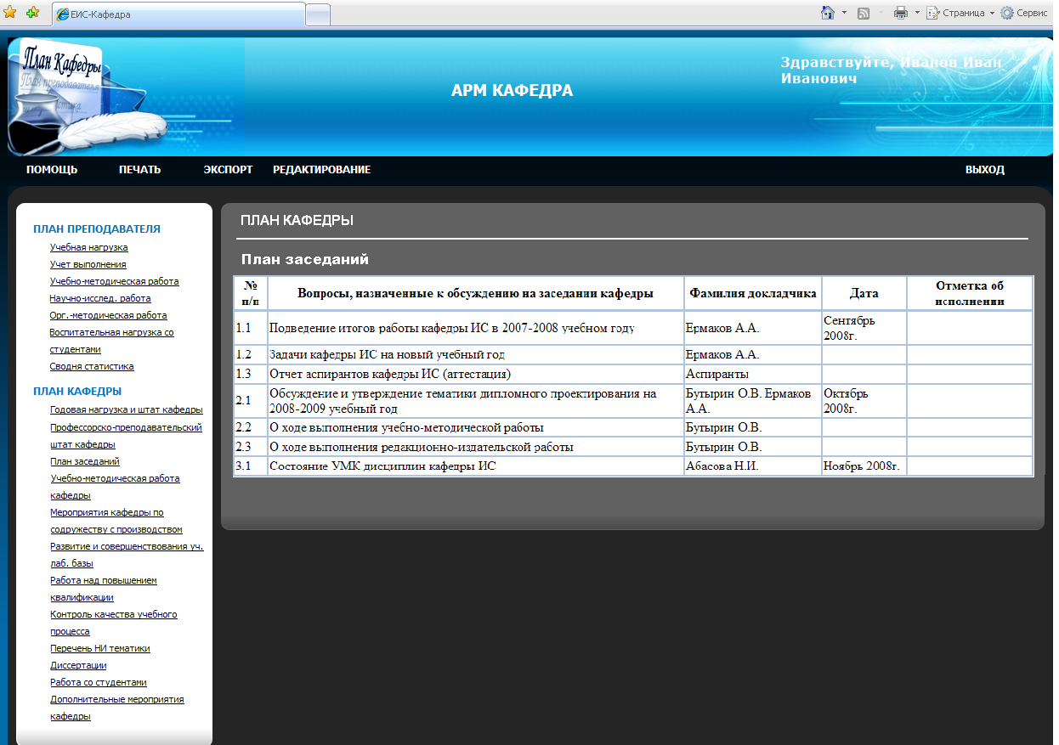1. Интерфейс пользователя – преподаватель.
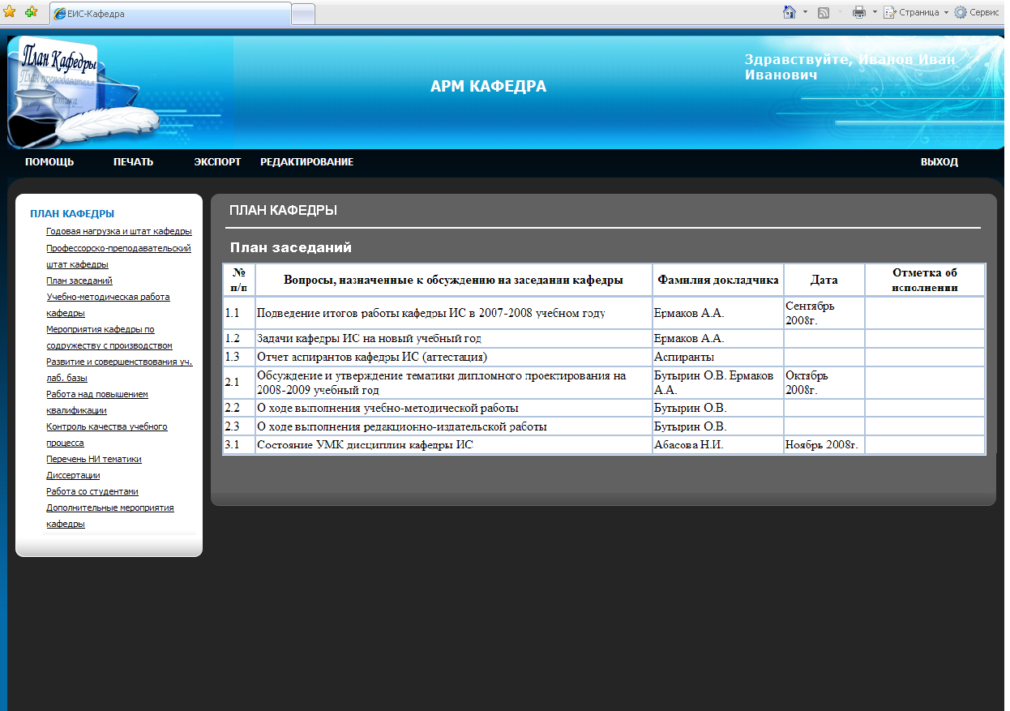2. Интерфейс пользователя – секретарь.
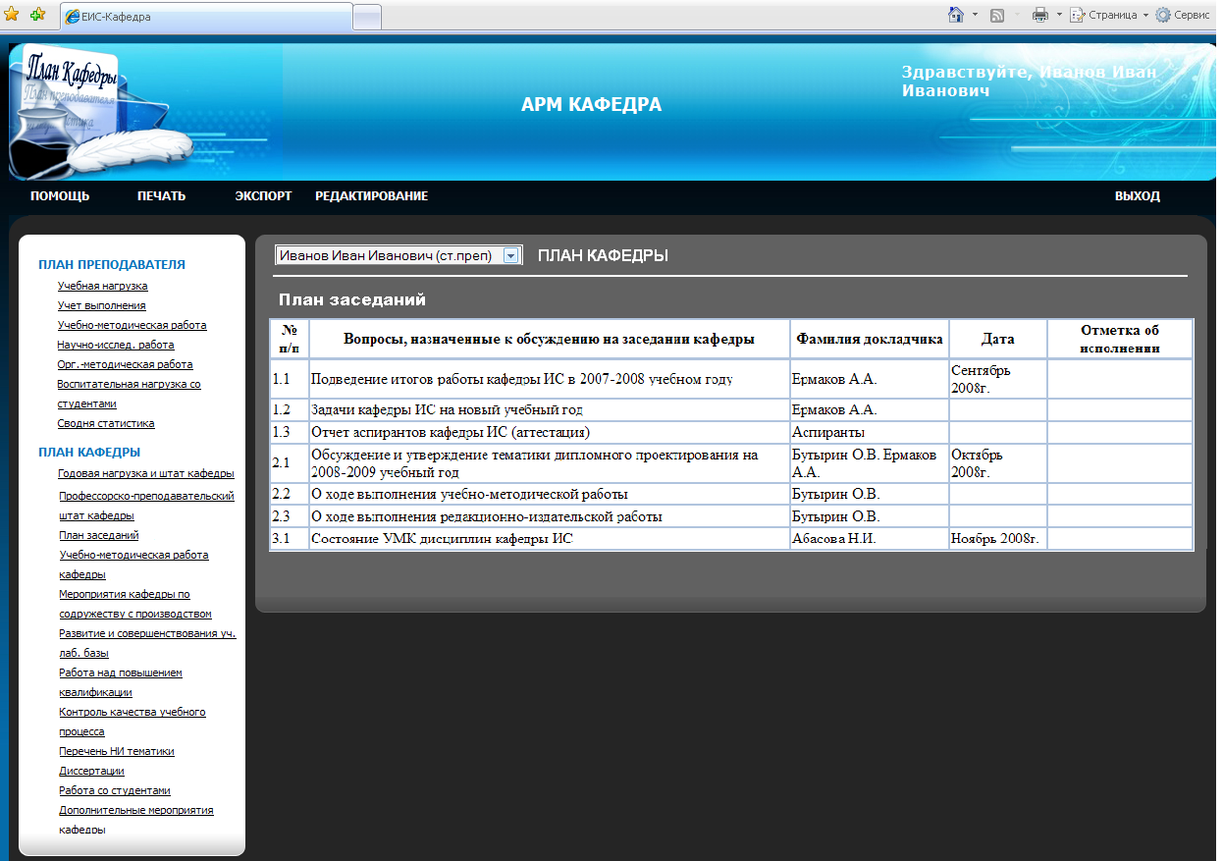
3. Интерфейс пользователя - заведующий кафедры.

3.1 Аппаратные интерфейсы
- Используется стандартное мультимедийное оборудование компьютера, включающее монитор, клавиатуру, мышь, модем.
- Использование ЭВМ с выходом в ЛВС.
3.1.3 Программные интерфейсы:
- Использование для обмена данными протокола SOAP;
- Используемая при разработке СУБД – MySQL;
- Взаимодействие с ЕБД.
3.1.4 Коммуникационные интерфейсы:
- Web-браузер (MS IE, FireFox, Opera);
- Возможно использование протоколов HTTP, FTP.
3.2. Детальные требования
3.2.1. Диаграммы последовательностей для операций:
- Авторизация
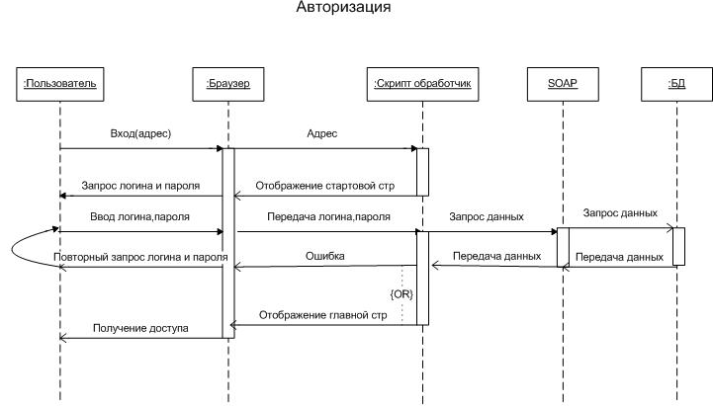
- Просмотр
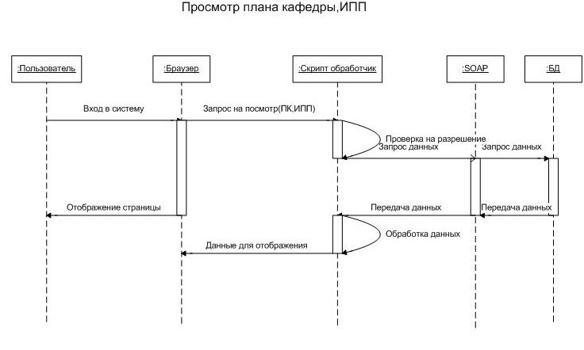
- Редактирование
Плана кафедры:
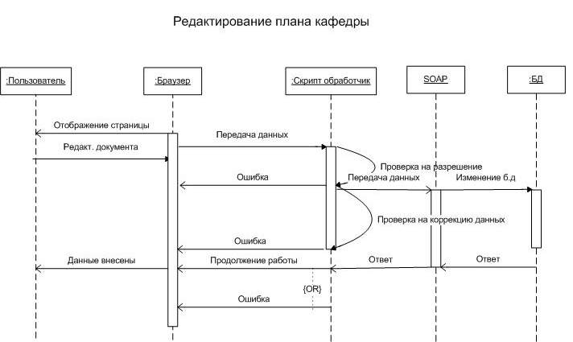

Индивидуального плана преподавателя:
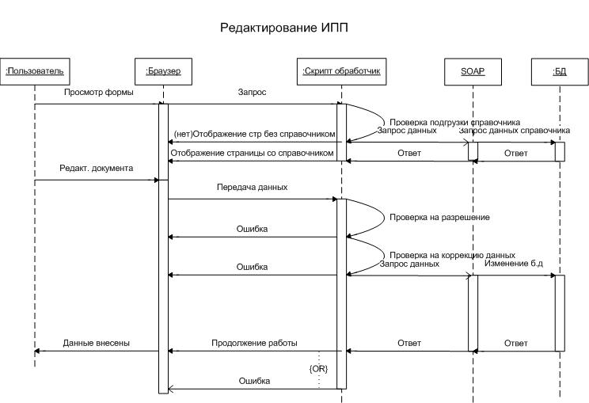
- Формирование отчета
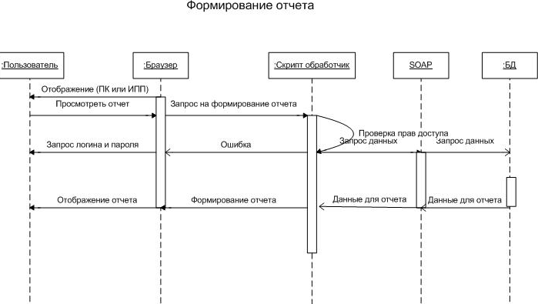

- Печать
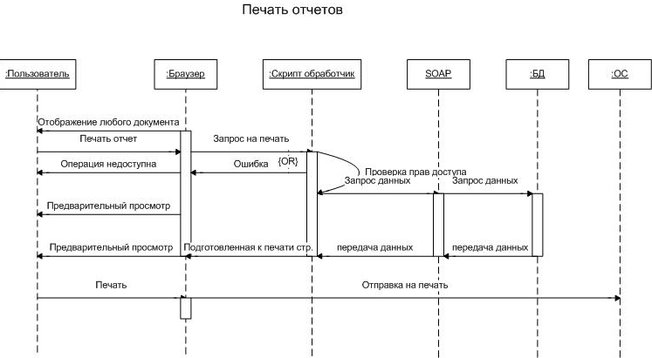

- Экспорт (документа в текстовый процессор)

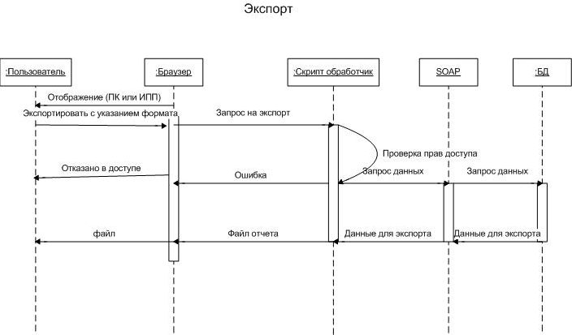

3.2.2 Диаграмма размещения
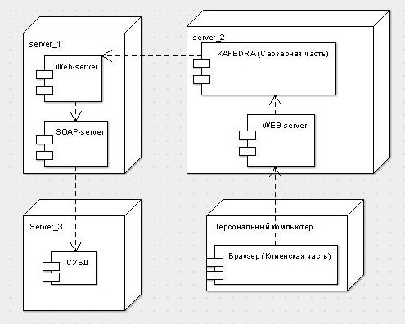
3.3 Требования к производительности
Время отклика для типичных задач – не более 5 секунд.
3.5. Атрибуты системы
3.5.2. Доступность
Доступ к системе может быть получен через интернет-соединение с любого компьютера, имеющего HTML-совместимый браузер. Не требует установки на клиентскую машину. Клиентская часть обладает кросс-браузерной (для наиболее распространённых браузеров: MS IE, FireFox, Opera) и кросс-платформенной совместимостью.
3.5.3. Защита
В систему могут войти только те пользователи, у которых есть соответствующие права доступа. В системе предусмотрено несколько уровней прав доступа для разграничения полномочий пользователей. У каждого пользователя должен быть индивидуальный логин и пароль для входа в систему.
4. Дополнительная информация
4.2. Приложение
Расчет метрик (функциональных)

Информационные характеристики:
EI – количество внешних вводов,
EO – количество внешних выводов,
EIN – количество внешних запросов,
ILF – количество внутренних логических файлов,
ELF – количество внешних интерфейсных файлов.

 | EI | EO | EIN | ILF | ELF | Всего:
Авторизация | 2 | 1 | 1 | 5 | 0 | 28
Просмотр | 2 | 1 | 2 | 6 | 0 | 28
Редактирование | 6 | 1 | 4 | 8 | 0 | 31
Формирование отчета | 1 | 1 | 3 | 14 | 0 | 28
Экспорт | 2 | 1 | 1 | 3 | 1 | 30
Печать | 1 | 1 | 1 | 3 | 0 | 23
Итого: |  |  |  |  |  | 168

Сумма коэффициентов регулировки сложности ∑Fi=38
Функциональные указатели FP = 168 * (0.65 + 0.01 * 38) = 173.04

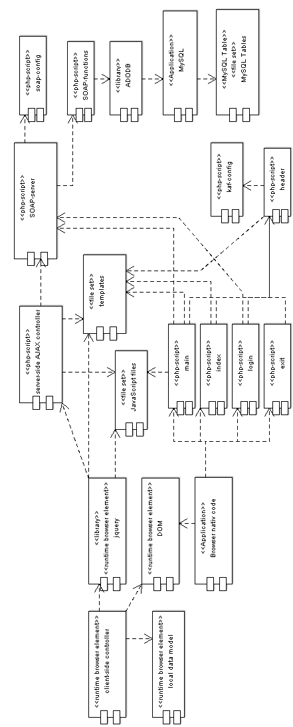

Диаграмма развертывания

